郑州航空工业管理学院精神文明建设

工 作 简 报

**（第16期）**

郑航文明办 2017年10月16日

* **河南省高校“抵制传销、净化校园、共创和谐”大学生万人签名活动启动仪式在我校举行**
* **党徽照我心 喜迎十九大：我校首届党建文化月拉开序幕**
* **我校隆重举行第九届传统文化月“明月抒怀情满中秋”诗词大会**

**· 简 讯**

**河南省高校“抵制传销、净化校园、共创和谐”大学生万人签名活动启动仪式在我校举行**

9月28日，河南省高校“抵制传销、净化校园、共创和谐”大学生万人签名系列活动启动仪式在我校举行。

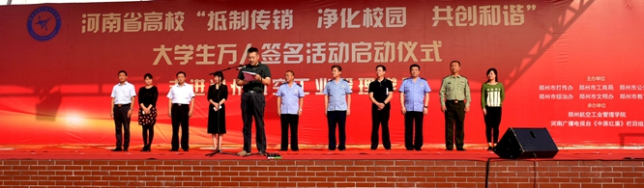

郑州市打击传销领导小组副组长、市工商局党组书记、局长吴凤君，郑州市打击传销领导小组办公室主任、市工商局党组成员、副局长张元龙，郑州市公安局经侦支队副支队长李立，郑州市文明办副主任黄红雨，郑州市教育局党组成员张少亮，郑州市综治办市直处副处长张冰，郑州航院副院长杨培及7000余名学生代表参加了启动仪式。

杨培致欢迎词。他说，“抵制传销、净化校园、共创和谐”大学生万人签名系列活动开展的目的是提高大学生识别防范、抵制拒绝传销的意识和能力，筑牢思想防线，建设和谐校园、美丽校园、文明校园和道德校园。杨培表示,希望通过此次活动唤起大学生们抵制传销、防范传销的意识,在各大院校营造出浓厚的防范传销氛围,真正将传销拒之校园门外。

活动现场设置了咨询台、展板，工作人员张贴海报、发放宣传单。同时，启动仪式还通过师生代表发言、现场问答、文艺演出、抵制传销签名活动等丰富多彩的形式对在校大学生进行防范传销的宣传教育，提高大学生拒绝传销、远离传销的意识。

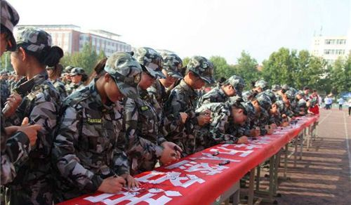

近期，我校学工部将开展以“抵制传销、净化校园”为主题，形式多样、内容丰富的抵制传销知识宣传、科普讲解、有奖答题、征文巡展等专题教育活动，教育引导在校大学生拒绝传销、远离传销，创建文明和谐校园。

**党徽照我心 喜迎十九大：我校首届党建文化月拉开序幕**

10月12日晚，我校“党徽照我心，喜迎十九大”主题党建文化月开幕式在图书馆第一报告厅隆重举行。党委副书记石培哲出席开幕式。

“党建文化月”系列活动由党委组织部、党委宣传部主办，艺术设计学院承办。活动本身也是艺术设计学院的党建特色品牌活动。

石培哲在开幕式上致辞。他说，党建文化是党建的灵魂和活力之源，对塑造党政形象，提升党的执政能力，凝聚党内外力量具有重要意义。对各基层党组织，石培哲提出三点希望：一是广大党员要积极参与到首届党建文化活动中，锤炼党性，提升思想境界；二是充分发挥党建文化的教育、引领、激励和辐射作用，以党建文化引领校园文化建设；三是更加注重党建文化阵地建设，从各方面促进基层党建文化建设不断迈上新台阶。

短剧《党的诞生》拉开了文艺演出的序幕。整场演出以老爷爷跟孙女儿讲述党的故事为主线，中间穿插舞台剧《过雪山草地》、话剧《西安事变》、朗诵《回首抗战》、表演《红色追忆》、创意节目《中国人民站起来了》、小品《改革春风》、相声《我的中国梦》、合唱《我的祖国》等文艺节目，全方位地回顾了中国共产党的发展历程。

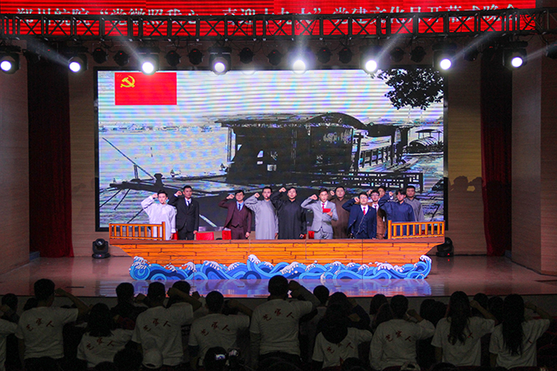

活动的举办旨在持续推进“两学一做”学习教育常态化、制度化，进一步凝练党建特色品牌，丰富组织生活形式，为十九大的胜利召开营造良好氛围。

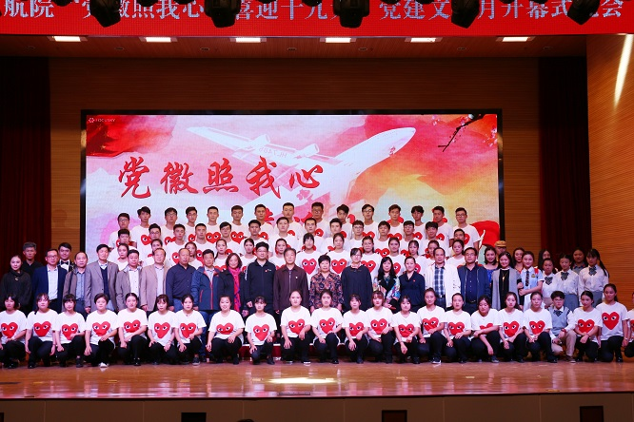

举办党建文化月在我校尚属首次。活动期间，主办方将结合学校党建工作实际，开展“红色涂鸦”、“一台晚会”、“微信答题”、“一场歌剧”、“微电影比赛”、“一节党课”等历时一个月的系列活动。

**我校隆重举行第九届传统文化月“明月抒怀情满中秋”诗词大会**

9月28日晚，我校在图书馆第一报告厅隆重举行第九届传统文化月“明月抒怀情满中秋”中秋诗词大会。党委副书记石培哲以及行政职能部门负责人、相关学院负责人出席大会，我校2012届毕业生邢海强和人文社会科学学院全体领导师生参加。

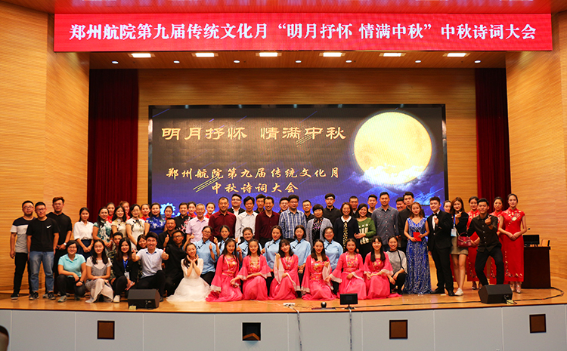

大会在优美温婉的舞蹈中拉开序幕。

党委副书记石培哲作重要讲话。他预祝本次活动圆满成功，并对大家表示节日的祝福。他讲到，本次活动充分发挥人文社会科学学院专业优势，紧紧围绕弘扬传统文化主题，实现文化育人目的，寻找传统文化与大学生思想政治教育的契合点，挖掘传统文化的当代价值，对积极培育和践行社会主义核心价值观有重大意义。他表示，通过诗词大会，希望能够吸引更多同学喜欢古诗词，热爱优秀传统文化，同时希望我校传统文化月活动不断创新，再创佳绩，为校园文化建设做出更大贡献。

随后，人文社科学院的师生吟诗作赋，或歌或吟，以生动的形式向全校师生普及传统文化。《中秋.月》，“是三秋的桂子，还是十里的稻香，将乡愁的滋味悄悄酝酿，只一缕偶然的西风，便汹涌地弥漫，疯狂地张扬”，一首《中秋.月》带大家进入相思的美好和苦涩。《中秋.你来了》，“中秋，只需两字，便可牵动千万人的思绪；中秋，仅需两字，就可承担无数人的期盼。秋日傍晚，漫步校园，闻，是那夹杂着香味的风，看，是那渲染着色彩的叶”，敲击着心中的阵阵情愫。《鹧鸪天》，《中秋赏月》，《中秋祝辞》，《水调歌头》等众多作品无一不显传统文化的魅力，情满意浓，淋漓尽致。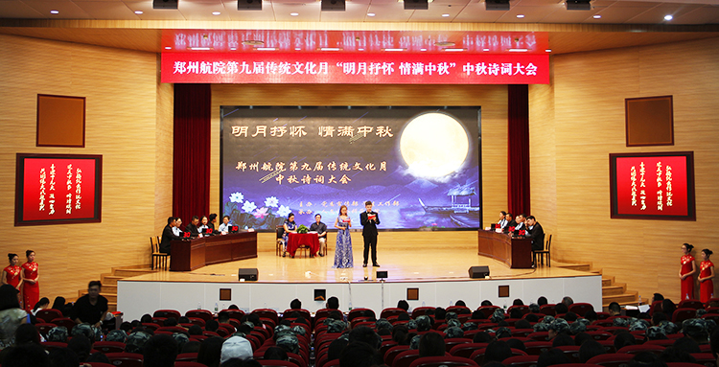

在诗词大赛环节中，各支队伍展示博学多才，点评教师亦是画龙点睛，现场同学积极互动，共同为提高全校师生人文素养做出有力尝试，为我校拓展课堂教育，丰富第二课堂做出重大实践。

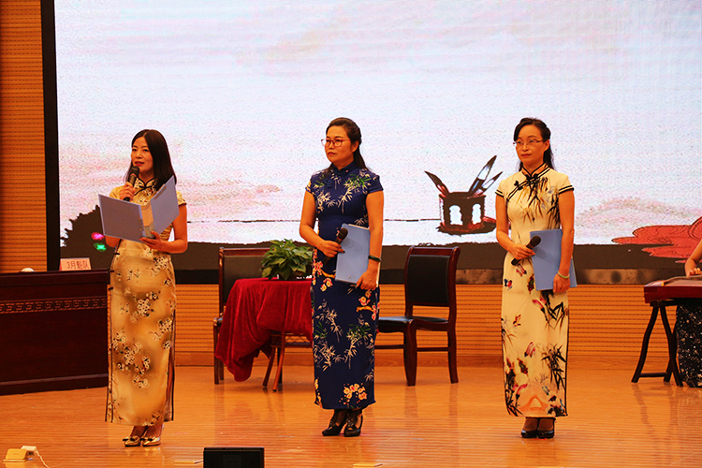

据悉，人文社会科学学院面向全校征集诗歌300首，并得到了师生们的广泛参与。活动结束后，校领导向优秀个人、集体颁发荣誉奖项。

近年来，我校传统文化月活动取得多项荣誉，赢得社会媒体的广泛赞誉，先后获得“礼敬中华”优秀传统文化大赛二等奖，河南省高校校园文化建设特色品牌重点建设项目等，成为我校校园文化建设中的亮丽名片。本次中秋诗词大会恰逢党的十九大召开前期，我校师生以诗廉志，抒发了对伟大祖国繁荣昌盛的礼赞，对早日实现民族复兴的期盼。

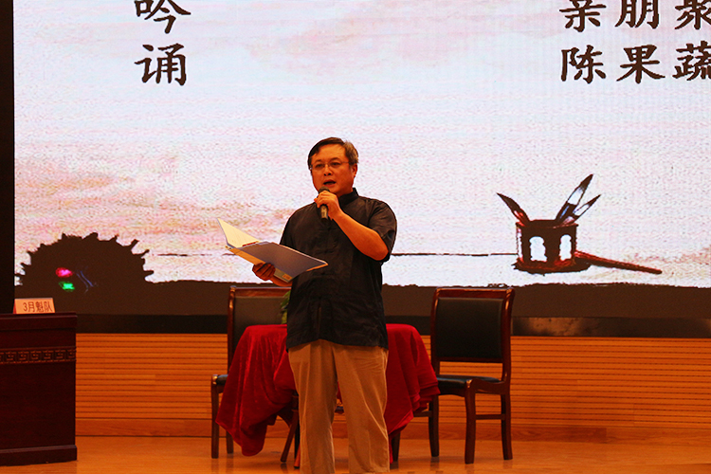

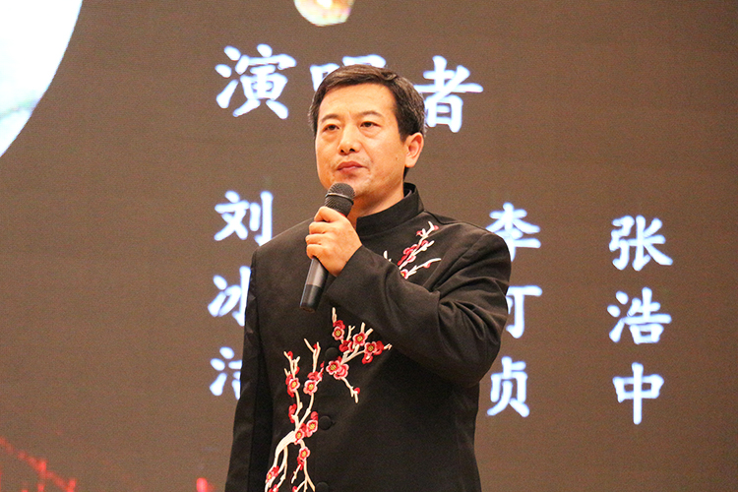

**简 讯**

* 我校法律系优秀校友李海涛，“生命之舞”项目的国家级培训师和青春健康教育国家级主持人。2017年腾讯99公益日活动，她的作品《“生命之舞”助力腾讯99公益》被中央人民广播电台、新浪、腾讯等重量级媒体纷纷转载。因为“生命之舞”，李海涛在预防青少年艾滋病、性暴力、非意愿妊娠等方面所做的努力受到联合国的青睐，经过层层筛选，今年9月17-24日，她代表中国优秀青年赴纽约参加了第72届联合国大会并参加了联合国大会的各种主题会议。最后一站，李海涛在哈佛肯尼迪学院完成了“青春健康·生命之舞”主题分享。

据了解，起源于荷兰的“生命之舞”是全球最成功的青年项目之一，通过音乐、舞蹈、舞台剧等形式鼓励青年人关注和讨论艾滋病、性暴力、非意愿妊娠等话题。2015年，联合国人口基金和中国计划生育协会将生命之舞引入国内，深圳是先行试点的两个城市之一。

* 9月27日，为期一周的2017年中国国际飞行器设计挑战赛暨科研类全国航空航天模型锦标赛（China Aeromodelling Design Challenge, CADC）在江苏镇江落下帷幕。我校航模队荣获团体亚军两项、团体第六两项，个人单项一等奖六项、二等奖三项、三等奖三项，在该项赛事中再获佳绩。
* 2017年第六届全国全民健身操舞大赛总决赛于9月23-28日在青岛隆重举行。我校健美操队不畏强手，顽强拼搏，一举夺得“普通院校组有氧健身操自选动作”项目的冠军。